自然學友之家99年1-6月活動
自然學友之家是獨立於主要展館之外的開放空間，提供涵蓋動物學、植物學、地質學與人類學的各種標本、書籍與觀察工具，讓學習充滿新奇與趣味。為了讓觀眾有主題性的探索概念，也為了提升自然科學知識層面的認知，展示性及專題性的活動將配合本館大型展覽設計，歡迎年滿9歲喜好自然的觀眾進入探索，也歡迎學校教師利用此處進行主題教學或研討。
2010上半年的活動內容分為以下部分：
一、「骨中玄機-脊椎動物骨骼構造藍圖」主題展示
展覽時間：99年1月19日至6月27日 9：00 AM~5：00 PM（星期一休館）
展覽地點：自然學友之家
費用：免費參觀
「水中蛟龍特展」超過200件的化石，敘述著中生代重返海洋的頂級掠食者與新生代多樣性的鱷形動物，是本館古生物團隊推出的重頭戲。這近20年來研究成果轉化成的知識饗宴，觀眾如何跳脫看熱鬧的淺層學習？自然學友之家將推出「骨中玄機」主題展示，將脊椎動物的骨骼架構藍圖，精要地以骨骼標本、生態標本、圖版比對，讓大家了解脊椎動物大類群（包括魚類、兩生類、爬行類、鳥類以及哺乳類）之基本骨骼特徵、彼此在演化上之關係，以及競合互動適應環境的結果。究竟可從骨中看出哪些玄機？這近百件標本的探索，是了解脊椎動物的基礎，更是進入古生物世界的敲門磚。從古鑑今以及從今溯古，百件標本細觀與比對，從骨骼密碼看出隱藏訊息，需要觀察、理解、甚至是想像與推演。期待觀眾在此經驗，如何從喧嘩熱鬧的參觀進入知識學習的門道。
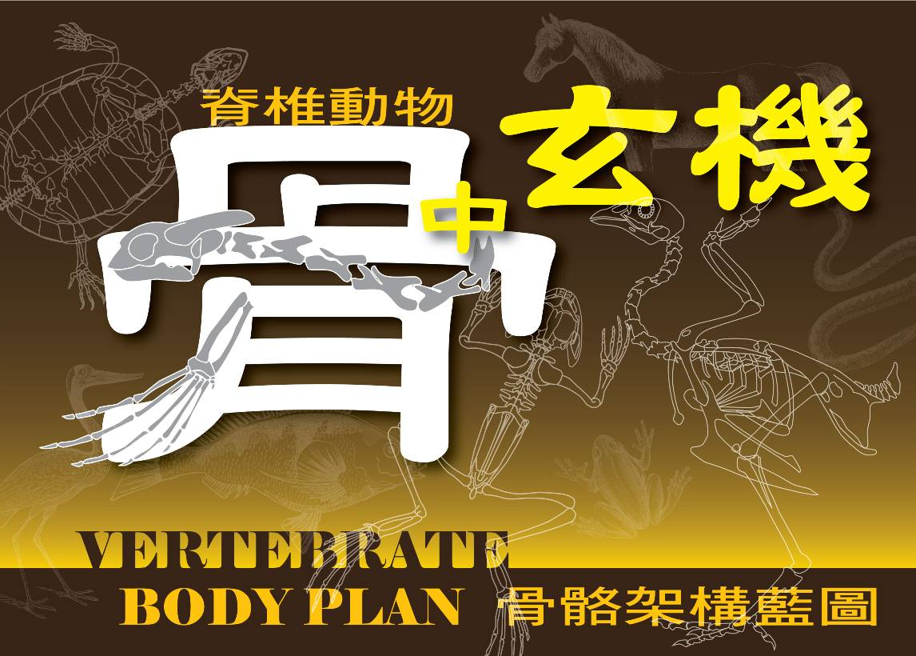

二、專題演講：配合「水中蛟龍特展」以及「骨中玄機」主題展示，邀請專家將脊椎動物類群，從發生過程、骨骼架構解析、適應環境特化幾個面向，結合研究人員研究領域與生態影像，做深入的分享。古生物團隊則從「水中蛟龍特展」延伸，讓大眾從時間與空間象度，看到由古至今各類水中脊椎動物的多樣及演化路徑，以及對於本館化石經典蒐藏之剖析。透過這些專家的現身說法與引導，希望大家可以從實體標本之觀察與比對，從骨骼密碼看出其中蘊含的生命訊息，並且隨著專家進入以科學思維推測的生命世界。
演講時間：週六下午2：00～4：00（日期與演講內容如下表）
演講地點：國立自然科學博物館國際會議廳紅廳
費用：免費（需網路報名）
月份 | 日期 | 主題 | 講者 | 備註
1月 | 20日 | 從西方古地圖看台灣歷史 | 魏德文 | 此場為星期三2：00～4：00「誰來說故事」
1月 | 30日 | 穿梭兩界-兩生類構造藍圖與多樣性 | 周文豪
2月 | 27日 | 爬行王國-爬蟲類構造藍圖與多樣性 | 黃文山
3月 | 13日 | 悠遊水中-魚類構造藍圖與多樣性 | 廖運志
3月 | 27日 | 骨中密碼-以水中蛟龍為例 | 程延年
4月 | 10日 | 追本溯源-博物館鱷類群研究 | 單希瑛 | （二月最後確認）
4月 | 24日 | 知己知彼-哺乳類構造藍圖與多樣性 | 張鈞翔
5月 | 8日 | 重返海洋-鯨豚型態適應 | 姚秋如
5月 | 22日 | 翱翔天空-鳥類構造藍圖與多樣性 | 祁偉廉
6月 | 12日 | 地質時間與空間 | 王士偉
註1：專題演講包含星期六之「與標本對話」及星期三之「誰來說故事」系列，參與演講之公務人員及教師可核發研習時數2小時。
註2：活動內容、演講訊息與報名等相關資訊，請上本館網站http://www.nmns.edu.tw查詢與登錄，或電04-23226940分機545或754洽詢。活動內容或場地如有更易，以本館網站活動報名之公告為準。

